VIOLENCES SCOLAIRES

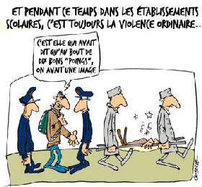
Les personnels enseignants sont de plus en plus les cibles d'actes de violence. Les actes racistes et antisémites sont, eux, en baisse.

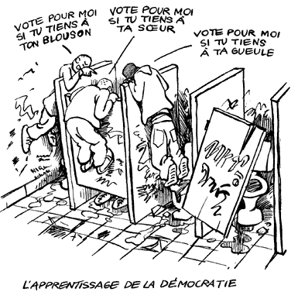
Les actes de violence dans les établissements scolaires en France visent de plus en plus le personnel enseignant, tandis que les actes à motivation raciste et antisémite continuent de baisser fortement, selon des chiffres rendus publics par le ministère de l'Education nationale.
Les données, publiées cette semaine sur le site Internet du ministère, ont été recueillies au cours de l'enquête Signa dans les établissements du second degré et écoles publics. Cette enquête, mise en place en 2001-2002, recense au moyen d'un logiciel dédié les incidents graves survenus dans les établissements scolaires, signalés par les directeurs d'établissement.
Trois établissements sur quatre
D'après la note d'information du ministère, trois établissements sur quatre du second public ont répondu à l'enquête et ont déclaré, au cours de l'année scolaire 2005-2006, 82.000 incidents de violence grave. Le nombre moyen de signalements par établissement public est "resté à peu près stable", mais a "augmenté de 7% dans les établissements de l'éducation prioritaire".
La violence, selon l'enquête, est "davantage tournée vers les personnels depuis trois ans et les incidents dont ils sont les victimes sont plus fréquemment le fait d'élèves". Cette hausse s'est "affirmée pour les enseignants", avec une hausse de "7% par rapport à 2004-2005"

On assiste par ailleurs au développement de "formes de violence inédites", apparemment liées "aux nouvelles technologies", comme les "blogs portant atteinte à la vie privée" ou le "happy slapping", pratique consistant à photographier ou filmer un passage à tabac avec un téléphone portable.

"Mais l'acte auquel les enseignants restent les plus exposés est l'injure ou la menace",
avec "sept incidents sur dix".
Les violences physiques sans arme représentent 7,5% des actes.
Racisme et antisémitisme
Par ailleurs, les actes à caractère antisémite et raciste ont continué à fortement baisser: environ 40% de moins pour les premiers en 2005-2006, près de 20% en moins pour les seconds.

En 2005-2006, au total, les violences physiques sans arme, ainsi que les insultes ou menaces graves sont restées les deux types d'actes les plus fréquents, avec "55% de l'ensemble des signalements".
Les actes qui ont connu les hausses les plus importantes sont "des atteintes aux biens ou à la sécurité". Ainsi, le nombre d'incendies a "progressé de 80% par rapport à l'année précédente celui des tentatives d'incendie de 40%, celui des jets de pierres et autres projectiles de 20%".
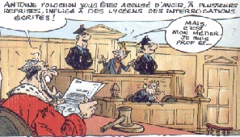

D'après le ministère, "l'augmentation de ces trois actes peut être liée, en toute probabilité, aux violences dans les banlieues en novembre 2005 puis aux manifestations contre le contrat première embauche en mars et avril 2006".

www.nouvelobs.com

